Erfahrungsbericht Auslandssemester Universitat Jaume I in Castellón de la Plana

Vorbereitung:
Ich entschied mich für ein Auslandssemester in Castellón de la Plana an der UJI, da die Stadt am Meer gelegen ist, was ich mir wünschte. Zudem hatte ich von einem Bekannten fast ausschließlich Positives über die Stadt und die Universität gehört. Die Stadt ist nicht besonders groß und dennoch entdeckt man auch während der Zeit immer Neues. Ich bewarb mich in meinem Fach Geschichte. Da ich im Lehramtsmaster bin, konnte ich mir aussuchen, ob ich über Spanisch oder Geschichte gehen würde. Für die Bewerbung musste ich lediglich wenige Angaben machen sowie online ein Formular ausfüllen. Nach ca. einem Monat erhielt ich eine Rückmeldung, dass ich den gewünschten Platz bekommen habe und musste bei der UJI noch einige Angaben sowie einen Sprachtest machen.
Nachdem ich im Januar die Zusage bekam, das Wintersemester 2022/23 in Castellón de la Plana an der UJI verbringen zu können, begannen für mich die ersten praktischen Vorbereitungen. Ich überlegte, welche Kurse ich belegen möchte, um das Learning Agreement zu verfassen. Dies gestaltete sich nicht unbedingt als einfach, denn im Studiengang „Historia y Patrimonio“ den ich an der UJI studieren sollte, gab es einige Kurse auf valencianisch, dem Dialekt, der dort gesprochen wird - er ähnelt dem katalanischen. Durch einen Bekannten hatte ich erfahren, darauf bei der Kurswahl zu achten und dieser Tipp stellte sich als sehr hilfreich heraus. Einmal besuchte ich, um eine Kommilitonin zu begleiten, einen Kurs auf valencianisch und verstand, trotz meiner sehr guten Spanischkenntnisse, wenig. Daher auch meine Empfehlung vorher darauf zu achten, auf welcher Sprache die Kurse angeboten werden. Zudem sind die Kurse weitaus arbeitsintensiver als ich es an der LUH kenne. Neben einer Hausarbeit oder einer großen Präsentation oder mehreren Abgaben während des Semesters wird am Ende des Semester in jedem Kurs eine schriftliche Prüfung geschrieben. Daher würde ich empfehlen bereits am Anfang des Semesters zu überblicken, was leistbar ist bzw. welche Kurse daher lieber abgewählt werden.

Unterkunft:
Die Universität hatte nach der Zusage ihrerseits ein Informationsblatt gesendet, in denen hilfreiche Tipps notiert waren, wie z.B. wie man zur Stadt kommt, wo und wie man eine Wohnung oder ein WG-Zimmer finden kann und vieles mehr. Meine Unterkunft, ein WG-Zimmer, fand ich auf der Seite der UJI unter „Bolsa de alojamiento“. Ich wohnte später mit zwei Spanierinnen und einer anderen Deutschen zusammen. Aufgrund des Tipps meines Bekannten achtete ich darauf, ein Zimmer nahe dem Stadtzentrum zu suchen, von dem aus man das Meer und auf der anderen Seite die Universität gut erreicht. Auch dieser Tipp war für mich sehr gut, da die Treffen mit den Erasmus-Leuten hauptsächlich in der Nähe des Stadtzentrums sind. In der Woche fahren die Busse und die Tram nur bis 22 Uhr, sodass man ansonsten das Rad nehmen muss. Die Preise sind im Vergleich zu Hannover deutlich geringer und wir hatten außerdem ein gemeinsames Wohnzimmer. Bei der Wohnungssuche würde ich dazu raten eine Wohnung mit Heizung zu suchen, da die Wohnungen nicht besonders gut isoliert sind und es ab November kalt wird – auch wenn man denken könnte, dass es in Spanien am Mittelmeer immer warm ist. Zu Anfang insbesondere Ende August und im September war es sehr warm, weshalb eine Klimaanlage schon empfehlenswert ist. Ich hatte keine und es ging auch ohne. Die Erfahrungen anderer Erasmusstudentinnen zeigte, dass „Quick-In“ für die Wohnungssuche nicht allzu gut ist, da die Vermieter*innen auf dieser Seite nicht seriös sind oder auch verschimmelte Wohnungen mit veralteten Fotos reinstellen, daher würde ich die UJI Seite für die Suche empfehlen.

Studium an der Gasthochschule:
Zu Beginn gab es eine Begrüßungsveranstaltung sowie einen Kulturworkshop. Nach der Begrüßung wurden die Erasmus-Student*innen in der Universität herumgeführt, sodass man den Campus kennenlernen konnte, der sich als relativ groß erwies. Der Vorteil an der Uni ist, dass es nur einen Campus gibt im Gegensatz zur LUH, sodass man nicht mit dem Bus oder der Tram den Campus wechseln muss und schneller andere Erasmus-Student*innen zwischen einzelnen Kursen treffen kann.
Auch wenn nur einer der drei belegten Kurse an der UJI etwas mit meinem richtigen Studium zutun hatten, erwiesen sich die anderen beiden Kurse auch als interessant. Die Dozent*innen waren alle höflich und wollten uns als Erasmus-Student*innen helfen, teils fragten sie nach, ob alles verständlich war. Wie bereits genannt, ist für die Kurse mehr zu leisten, als ich es in Deutschland gewohnt bin. Auch andere Erasmus-Student*innen berichteten davon, dass es deutlich mehr Arbeit sei. Daher entschied ich mich dafür zu Beginn die Kurswahl zu ändern.

Alltag und Freizeit
In der Zeit nach den Kursen habe ich viel Zeit damit verbracht, die Abgaben für meine Kurse zu erstellen. Denn auch wenn man häufig hört, dass ein Erasmus-Semester sehr entspannt sei, war dies bei mir nicht der Fall. Am Wochenende habe ich mir dann die Zeit genommen etwas zu unternehmen wie beispielsweise an den Strand fahren, Valencia und andere Städte zu erkunden. Auch gab es einige Angebote von ESN. Diese Organisation kann ich sehr empfehlen, da man dort gut Kontakte knüpfen und neue Leute kennenlernen kann. Zudem bieten sie Tagesausflüge und Partys an und helfen auch bei Fragen zur UJI.
Fazit (beste und schlechteste Erfahrung)
Auch wenn das Semester für mich nicht immer leicht war, da ich relativ viel lernen musste und dadurch viel Zeit in der Bibliothek verbracht habe, habe ich viele neue Leute kennengelernt aus verschiedenen Ländern. Die Ausflüge haben mir besonders viel Spaß gemacht. Nach dem Semester bin ich noch mit einer Freundin in Spanien gereist, was ich als ein Highlight beschreiben würde und auch empfehlen würde.
Ein Erasmus-Semester ist eine tolle Erfahrung und die Stadt Castellón ist toll dafür, da es wenige Touristen gibt und sie zudem am Meer gelegen ist.

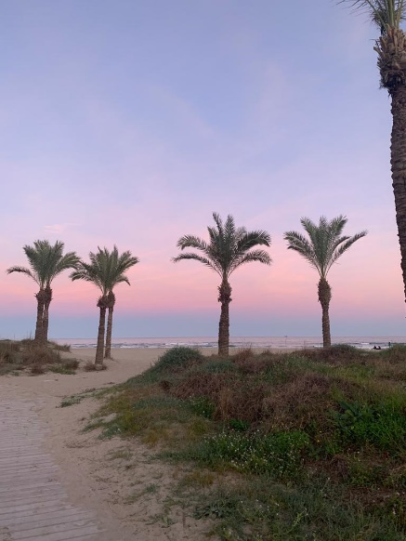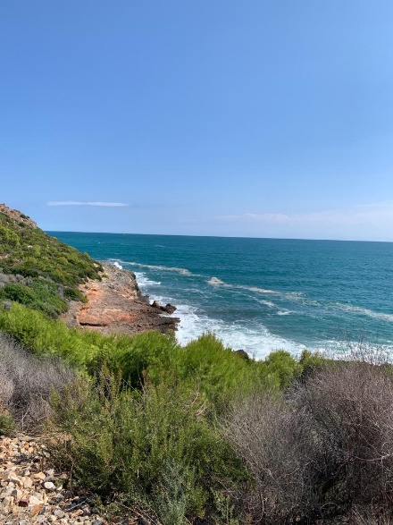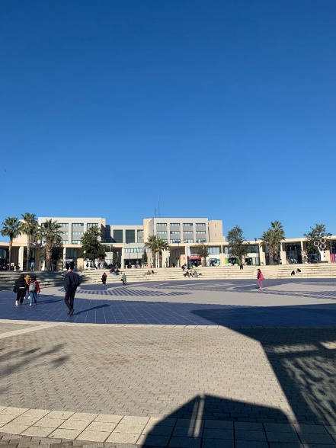

Bild 1: Strand in Castellón;
Bild 2: Ausblick vom Vía Verde, ein entspannter Wanderweg, der sehr empfehlenswert ist
Bild 3: Die Universitat Jaume I

